**Grupa RENEX odznaczona nagrodą YAMAHA Most Valuable Distributor Award**

**Grupa RENEX informuje, że została uhonorowana nagrodą YAMAHA Most Valuable Distributor Award. Nagroda ta stanowi wyraz uznania dla działalności Firmy oraz jej wkładu w rozwój i promocję rozwiązań YAMAHA w Europie. Przyznanie tego wyróżnienia umacnia pozycję Grupy RENEX jako jednego z kluczowych partnerów YAMAHA na rynku europejskim i podkreśla jej istotny wkład w rozwój branży automatyzacji i robotyzacji.**

Jest to kolejne znaczące wyróżnienie, które stanowi dowód konsekwentnie realizowanej strategii oraz zaangażowania w dostarczanie najwyższej jakości usług i wsparcia technologicznego. Dotychczasowe nagrody, w tym tytuł **Najlepszego Dystrybutora Yamaha SMT w Europie w 2024,** wskazują na uznanie dla działań podejmowanych przez Grupę RENEX na rzecz klientów oraz rozwoju innowacyjnych rozwiązań technologicznych.

Nagroda ta potwierdza profesjonalizm i wysoką jakość obsługi klientów, działalność szkoleniową oraz wsparcie techniczne realizowane przez AUTORYZOWANE [CENTRUM SZKOLENIOWE YAMAHA](https://www.renex.pl/centrum-technologiczne/szkolenia/), a także współpracę z europejskimi zakładami przemysłowymi, które korzystają z rozwiązań YAMAHA. Jednocześnie podkreśla znaczenie działań podejmowanych na rzecz promocji i wdrażania innowacji w dziedzinie automatyzacji i robotyzacji.

Od lat Grupa RENEX rozwija swoje **CENTRUM TECHNOLOGICZNO-SZKOLENIOWE RENEX**, które stało się jednym z czołowych ośrodków edukacyjnych w Europie, dostarczając wiedzy i umiejętności inżynierom oraz specjalistom z różnych branż. Szkolenia obejmują szeroki zakres zagadnień związanych z programowaniem i obsługą robotów przemysłowych, integracją systemów automatyki, optymalizacją procesów produkcyjnych oraz wykorzystaniem nowoczesnych technologii wizyjnych. Dzięki bogatej infrastrukturze i szerokiej gamie dostępnych urządzeń Centrum to stanowi ważny punkt odniesienia dla specjalistów dążących do zwiększenia efektywności procesów produkcyjnych.

[Wideo](https://www.youtube.com/embed/9WatUGAPZbs?feature=oembed)

Nagroda YAMAHA Most Valuable Distributor Award to także potwierdzenie zaufania, jakim obdarzają Grupę RENEX klienci i partnerzy biznesowi. To również dowód na to, że nieustanne dążenie do doskonalenia i rozwijania oferty przekłada się na realne korzyści dla przedsiębiorstw korzystających z nowoczesnych technologii w produkcji.

„Nagroda ta jest dla nas ogromnym wyróżnieniem i jednocześnie motywacją do dalszej pracy oraz podnoszenia standardów naszych usług. To dowód na to, że nasze działania są zauważane i doceniane. Dziękujemy naszym pracownikom, partnerom biznesowym oraz klientom za wspólne osiągnięcia i sukcesy” – skomentowali **Marzena Szczotkowska-Topić i Predrag Topić**, właściciele RENEX Group.

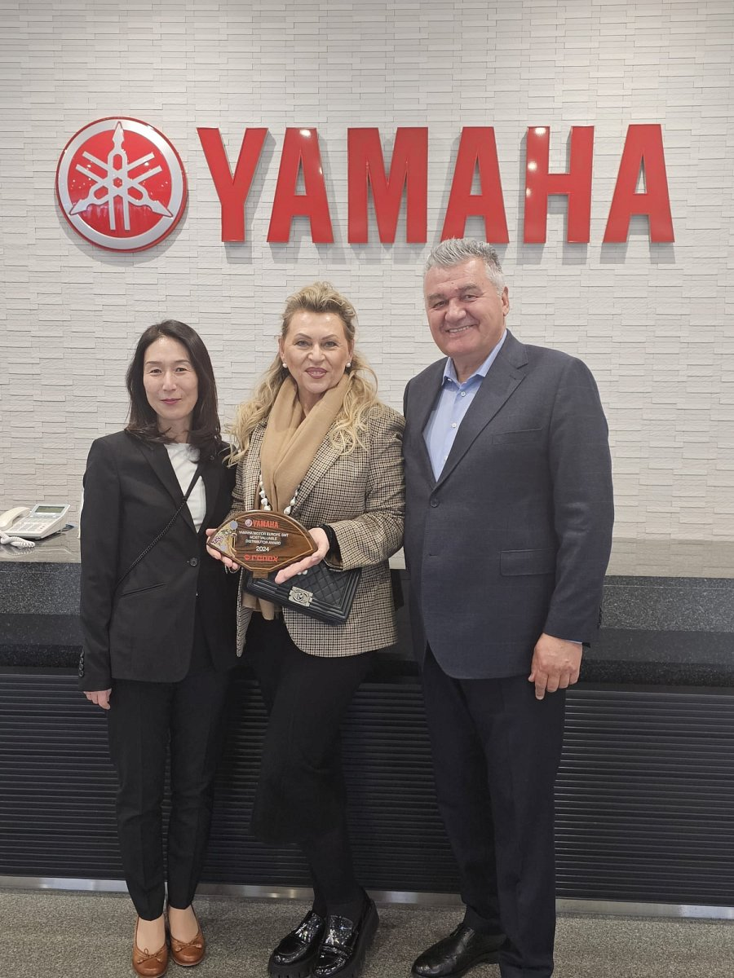

Osoby zainteresowane współpracą oraz wdrażaniem innowacyjnych rozwiązań technologicznych zachęcane są do kontaktu z Doradcami Techniczno-Handlowymi RENEX Group: dth@renex.pl. Zespół specjalistów służy pomocą w zakresie doboru odpowiednich technologii oraz ich implementacji w procesach produkcyjnych.

Przyznanie nagrody YAMAHA Most Valuable Distributor Award świadczy o silnej pozycji Grupy RENEX na rynku międzynarodowym i jej istotnym wkładzie w rozwój branży [automatyzacji](https://www.renexrobotics.pl/). Jest to także motywacja do dalszego poszukiwania innowacyjnych rozwiązań i kontynuowania działań na rzecz modernizacji oraz optymalizacji procesów produkcyjnych, które kształtują przyszłość nowoczesnego przemysłu.